ARBEITSBLATT AUSSPRACHE ä UND äu
Momente A1 AB Lektion 15, Ü 6
___________________________________________________________________________

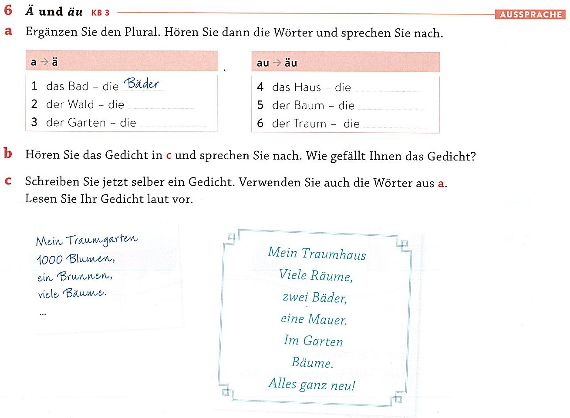

Der Vokal ä und der Diphthong äu / la vocale ä e il dittongo äu

La pronuncia delle lettere ä ed äu in tedesco segue regole fonetiche fisse.

a) La vocale ä si pronuncia come una e aperta, sia lunga che breve.
per esempio: Wälder, Gärten

b) Il suono äu è un dittongo e suona esattamente come eu.
per esempio: Häuser, Bäume

